В Уральском технологическом колледже «Сервис» оборудовано общежитие, где созданы все необходимые условия для комфортного проживания и обучения. Комнаты укомплектованы мебелью и оснащены компьютерами с интернетом для дистанционного обучения. Общая площадь четырех-этажного общежития для студентов колледжа составляет 5375,6 кв. м. и рассчитано на 300 мест.
Согласно «Положению об общежитии» места для проживания предоставляются, в первую очередь, следующим категориям граждан: сиротам; обучающимся, оставшимся без попечения родителей; инвалидам; обучающимся из малоимущих семей; а также проживающим в отдаленных районах Западно-Казахстанской области.
Администрация колледжа, воспитатели общежития проводят работу по соблюдению правил внутреннего распорядка и режима проживания. Особое внимание уделяется слабослышащим и глухим детям. С этой целью воспитателем общежития организовывается работа коррекционной направленности. Для обеспечения безопасности проживающих студентов осуществляется работа пропускной системы, соблюдаются права и обязанности обучающихся. В этих же целях проводится инструктаж по технике безопасности, ведется «Журнал инструктажа по технике безопасности». На этаже имеются противопожарные огнетушители, стенды, план эвакуации.
В первые дни заселения жильцы общежития знакомятся с правилами внутренного распорядка, с режимом дня, правилами соблюдения безопасности. Из числа студентов – активистов избирается Студенческий совет, а в каждой секции-староста, которые самостоятельно или совместно с воспитателями организуют досуг жильцов, проводят мероприятия, контролируют выполнение санитарно-гигиенических требований к комнатам и секциям. В целях эффективного использования досуга среди обучающихся в общежитии в течение года проводятся различные конкурсы, круглые столы, дискуссии, вечера отдыха, стимулируется активное участие обучающихся в общественной жизни общежития, повышается эффективность воспитания молодежи. В каждой секции-4 жилых комнат, санузел, душевая комната. В холлах обустроены: уголок «Bookresling», аквариум для рыб, кинозал, тренажерный зал. Холлы оборудованы для отдыха студентов телевизорами, диваном и стульями.
В общежитии проживают студенты, приехавшие из Акжайықского, Казталовского, Жанибекского, Бокейординского, Жангалинского, Каратюбинского, Сырымского, Теректинского, Бурлинского, Таскалинского, Чингирлауского районов ЗКО, Атырауской, Мангыстауской, Актюбинской областей.
С целью профилактики правонарушений и пропаганды здорового образа жизни для жильцов общежития организуются встречи с работниками правоохранительных органов, с работниками УООП и специалистами медицины.
В первом полугодии 2020-2021 учебного года в связи с карантинными мерами в каждой комнате проживает по по одному студенту.

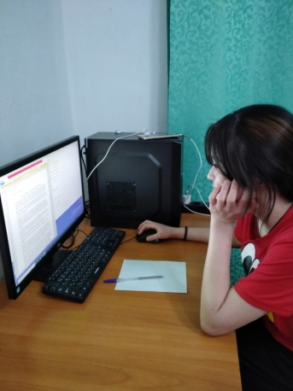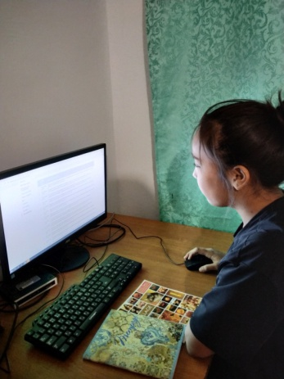

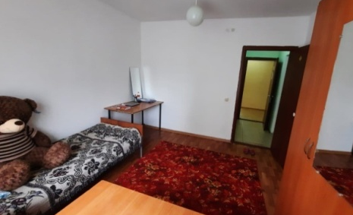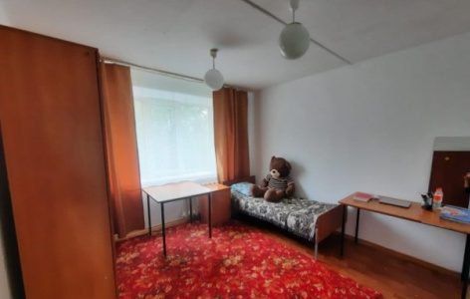

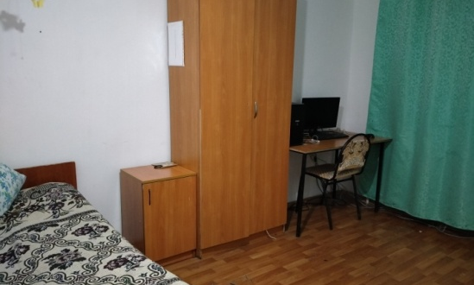

В целях соблюдение студентами здорового образа жизни и формирования ответственного отношения к своему здоровью в общежитии проводится мероприятия «В здоровом теле здоровый дух».
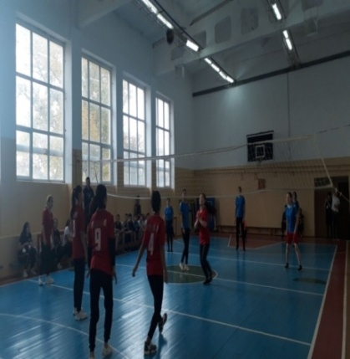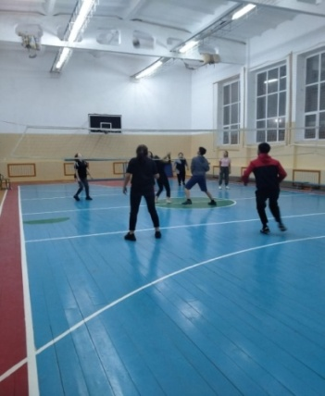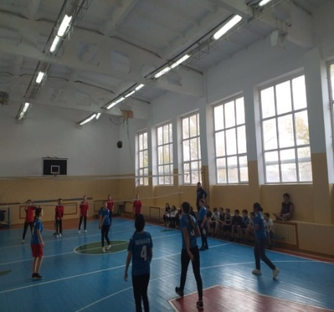

Ежемесячно в общежитии осуществляется проект «День национальных блюд», главной целью которого является сохранение традиций и культуры казахского народа. В этот день студенты готовят казахские национальные блюда бешбармак, қазы, көже, құрт и т.д.. За дастарханом проводится беседа на самые различные актуальные темы, такие как «Пословицы и поговорки казахского народа», «Қызға қырық үйден тыйым», «Казахские свадебные обряды», «Традиции и обычаи, связанные с рождением и воспитанием ребенка», «Древнейшие обычаи казахского народа» т.д..
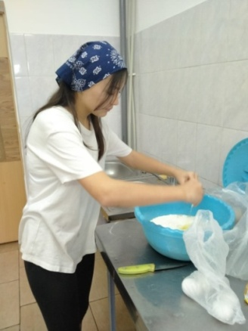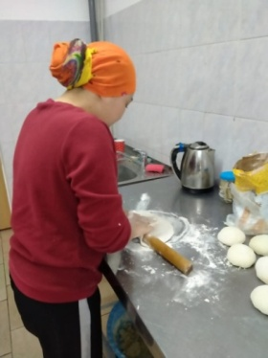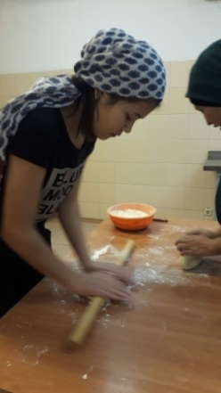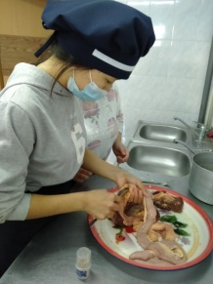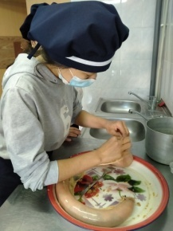
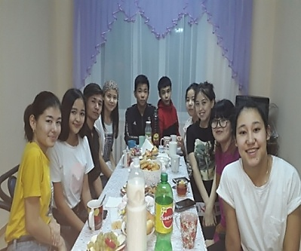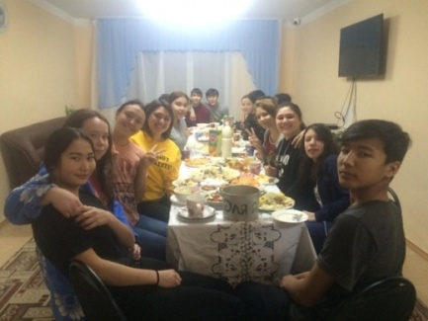
В свободное время студенты любят ухаживать за рыбками в аквариуме. Следят за температурой воды, кормят рыб, меняют воду.
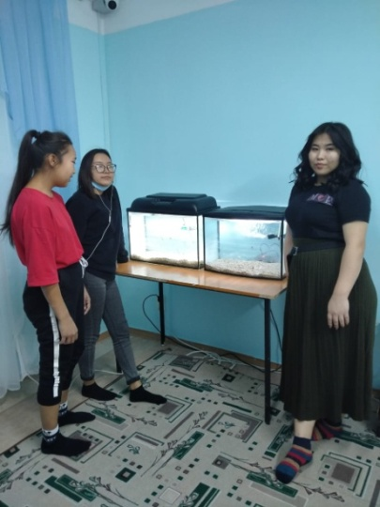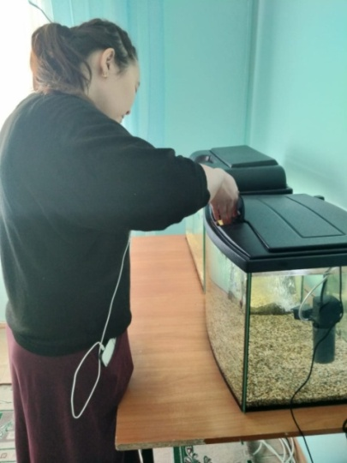
На 60-летие колледжа 1 октября 2020 года была проведена большая работа по созданию «Аллеи педагога». Студенты совместно с администрацией колледжа и сотрудниками общежития посадили на территории колледжа плодово-ягодные деревья.
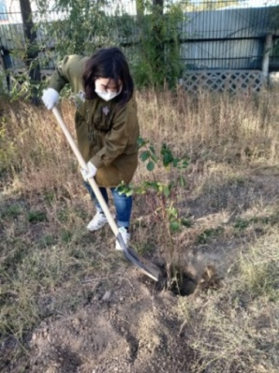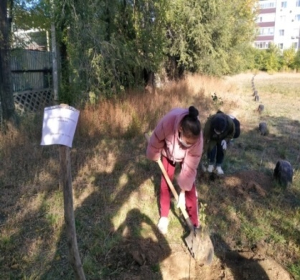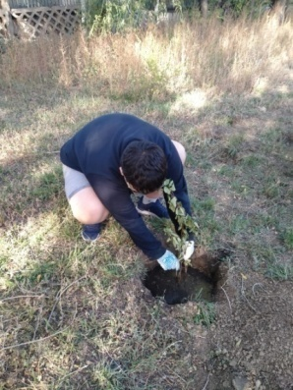
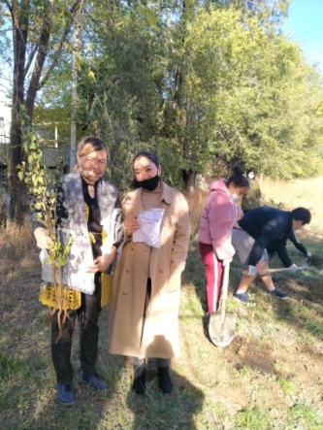
Раз в месяц в общежитии проводился кружок «Fashion эскиз». Руководитель Гумарова А.М.
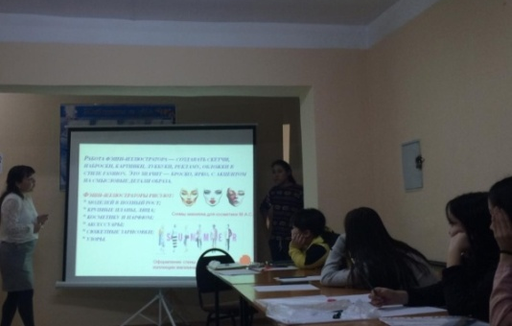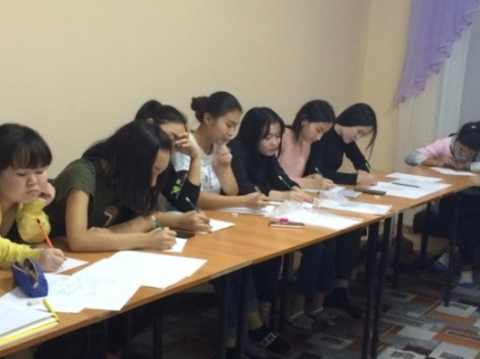
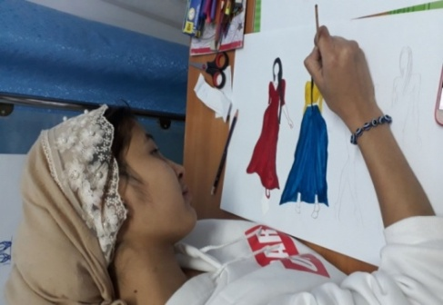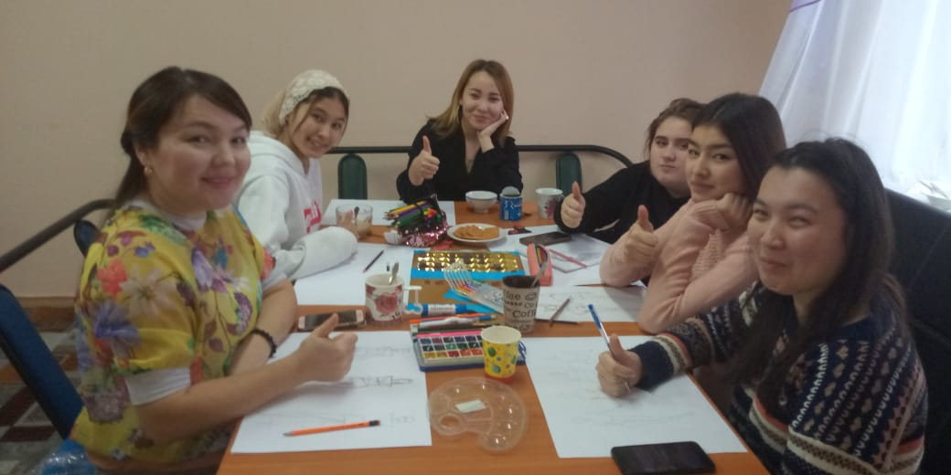
В общежитии проводятся разные тренинги, игры, вечера знакомств , мероприятия для сплочения студентов.
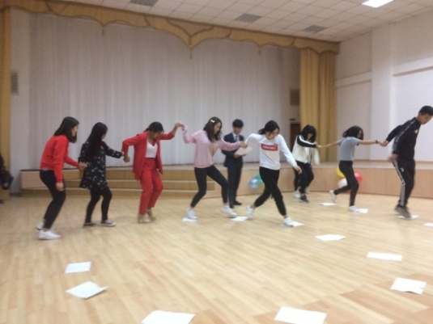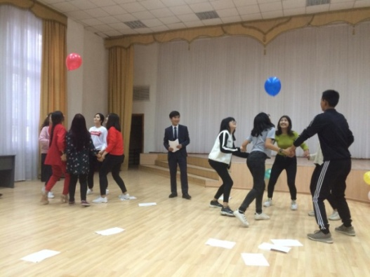
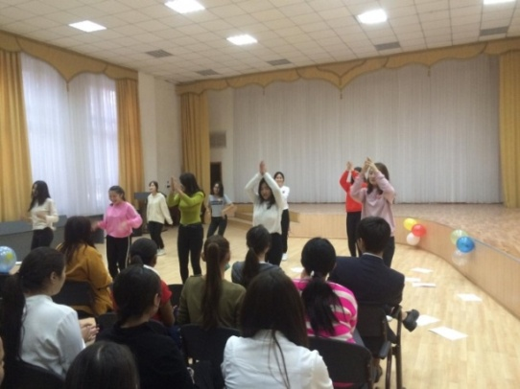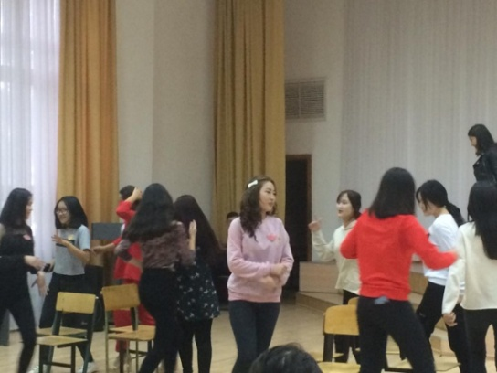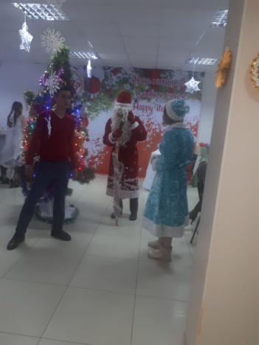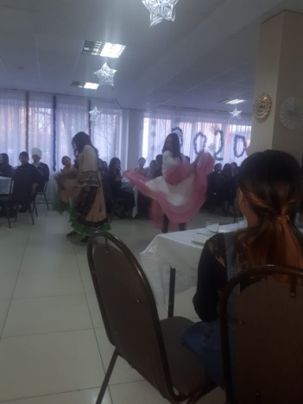
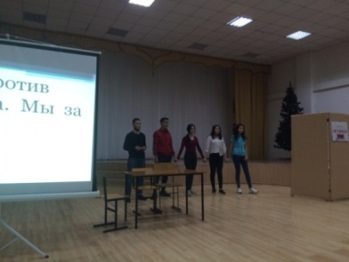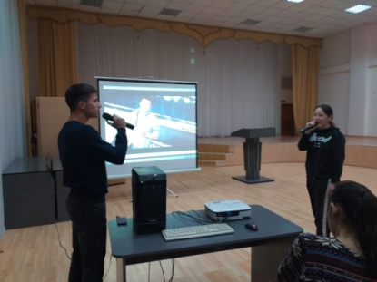
Совместно с библиотекарем колледжа Ильясовой А.Е. в формате READx был проведен поэтический вечер «Жыр қыраны - Жұбан ақын», посвященный 100– летию со дня рождения уроженца Приуралья, фронтового репортера и поэта Жубана Молдагалиева. Студенты рассказывали и читали стихи поэта.
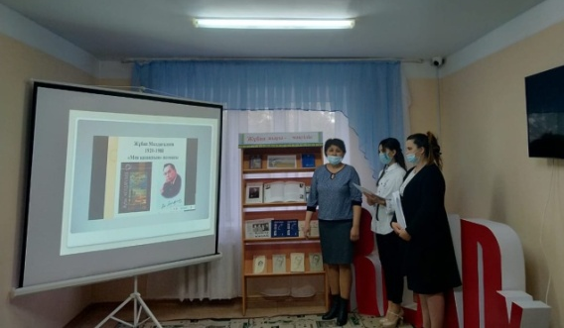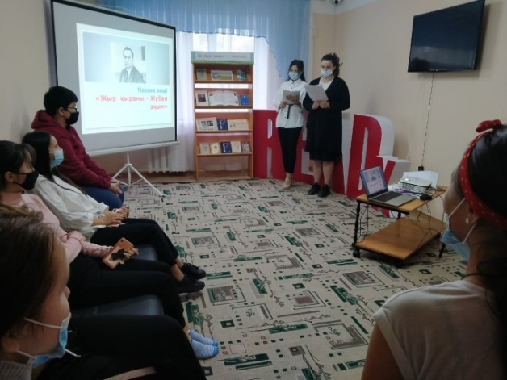
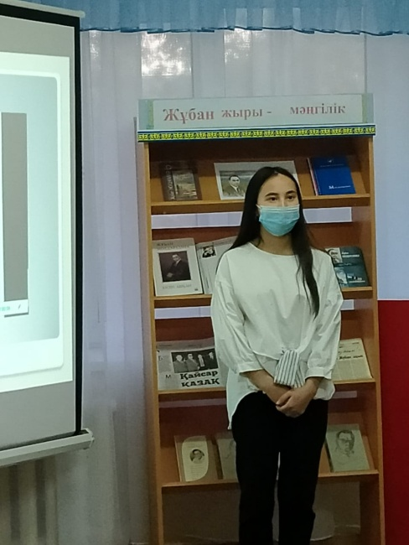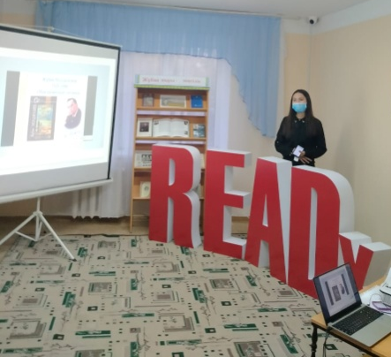
Студентка 1 группы Ерсайын Аяжан участвовала в областном конкурсе фотоколлажа «Әр отбасы – бір әлем» и получила номинацию «Бақытты отбасы». Руководитель - воспитатель общежития Джакупова Р.Г.

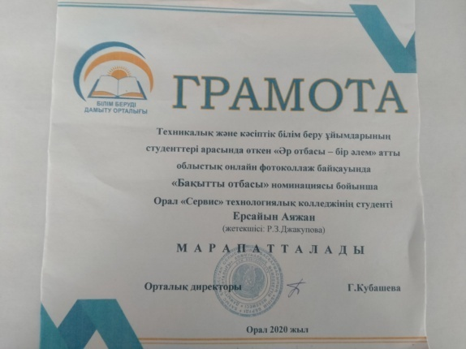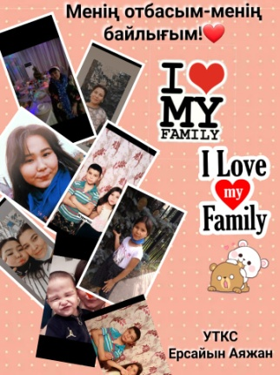

Студентка 30 группы Сағинғалиева Айнамкөз участвовала в Республиканском дистанционном конкурсе «Тәуелсіздік – ел мерейі» и получила 1 место. Руководитель - воспитатель общежития Джакупова Р.Г. Сағинғалиева Айнамкөз прочитала свое произведение «Қазақстаным», посвященное Дню независимости Казахстана.

